Інтерв'ю
Заступник директора початкової школи «Барвінок» Лапко Ольга
Володимирівна
Для аналізу освітньої політики з питань впровадження цифрових технологій в закладі дошкільної освіти, було проведено інтерв’ю з заступником директора початкової школи «Барвінок».
Посилання на інтерв’ю
https://drive.google.com/file/d/1lTR7444d978XbdzQQrXQMHnANyMuWPYX/view?usp=sharing

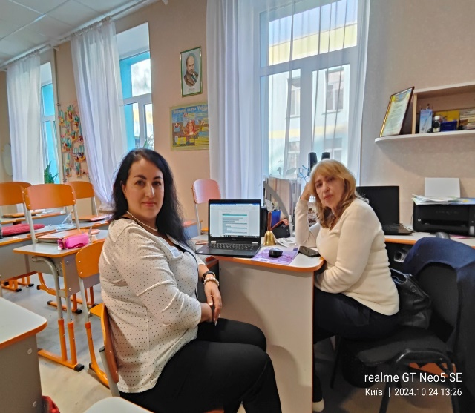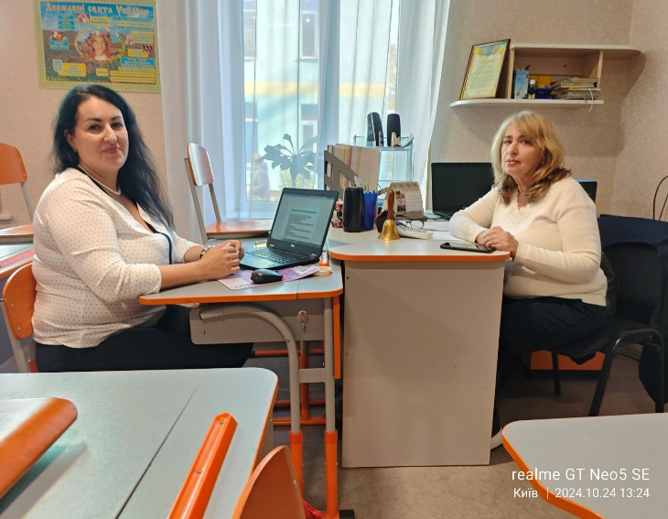

Інтерв'ю

[ред.]
Аналіз цифрової компетентності в Початковій школі "БАРВІНОК"

1. Ваш досвід роботи на посаді заступника директора:
Заступник директора: Більше 10 років
2. Чи маєте ви досвід участі в програмах підвищення кваліфікації з цифрових технологій?
Заступник директора: Так
3. Як ви оцінюєте поточний рівень впровадження цифрових технологій у вашому закладі освіти?
Заступник директора: Високий
4. Які цифрові інструменти та технології вже використовуються у вашому закладі?
Заступник директора:
Інтерактивні дошки
Платформи для дистанційного навчання (Google Classroom, Moodle тощо)
Цифрові журнали та електронні щоденники
5. Чи має ваш заклад стратегічний план з розвитку цифрових технологій у навчальному процесі?
Заступник директора: Так
6. Які аспекти включає стратегічний план?
Заступник директора:
Оновлення технічного забезпечення
Підвищення кваліфікації педагогічного персоналу
Підтримка технічної інфраструктури
7. Чи виділяються ресурси на технічну підтримку та оновлення цифрового обладнання?
Заступник директора: Так
8. Які основні пріоритети у впровадженні цифрових технологій для вашого закладу на наступні 1-3 роки?
Заступник директора:
Поліпшення технічної інфраструктури
Підвищення цифрової грамотності викладачів
Інтеграція дистанційного навчання
9. Які основні труднощі виникають у педагогів під час використання цифрових технологій?
Заступник директора:
Відсутність технічної підтримки
Нестача часу на навчання новим технологіям
Технічні проблеми (недостатньо потужне обладнання, низька якість інтернету)
10. Як ви оцінюєте вплив цифрових технологій на успішність навчання учнів у вашому закладі?
Заступник директора: Дуже позитивний
11. Які цифрові технології, на вашу думку, мають найбільший вплив на підвищення успішності учнів?
Заступник директора:
Інтерактивні методи навчання (мультимедіа, відео)
Цифрові платформи для самостійного навчання
12. Чи змінився рівень зацікавленості учнів після впровадження цифрових технологій?
Заступник директора: Збільшився
13. Які цифрові інструменти та технології ви плануєте впровадити у вашому закладі в найближчі 1-2 роки?
Заступник директора:
Інтерактивні панелі
Системи управління навчанням (LMS)
Віртуальна або доповнена реальність (VR/AR)
Мобільні додатки для навчання
Цифрові платформи для оцінювання знань
14. Які ресурси чи підтримку вам необхідно забезпечити для успішного впровадження цифрових технологій?
Заступник директора:
Додаткове фінансування на обладнання
Курси підвищення кваліфікації для викладачів
Підтримка з боку ІТ-фахівців
Технічна модернізація закладу
15. Поділіться своїми думками чи пропозиціями щодо покращення впровадження цифрових технологій у вашому закладі освіти.
Заступник директора: На мою думку, щоб покращити впровадження цифрових технології треба насамперед :
1. Покращення технічної інфраструктури:
- "Необхідно оновити технічне забезпечення школи, зокрема комп’ютери та інтерактивні дошки, оскільки старе обладнання часто виходить з ладу та перешкоджає ефективному використанню цифрових інструментів."
2. Регулярні курси підвищення кваліфікації:
- "Було б корисно проводити регулярні тренінги для вчителів, щоб вони могли освоювати нові цифрові інструменти та технології, а також обмінюватися досвідом щодо їх ефективного застосування в навчальному процесі."
3. Підтримка з боку технічного персоналу:
- "Школі потрібен спеціаліст з ІТ, який би надавав постійну технічну підтримку, допомагав з налаштуванням обладнання та вирішував технічні проблеми під час уроків."
4. Залучення учнів до створення цифрових проектів:
- "Важливо активніше залучати учнів до створення власних цифрових проектів та інтегрувати цифрові технології не лише в процес навчання, але й у творчі, дослідницькі та групові роботи."
5.Підвищення кібербезпеки:
- "Необхідно провести додаткові заняття для учнів та педагогів з кібербезпеки, щоб навчити їх правильно використовувати інтернет-ресурси, захищати особисті дані та уникати загроз у мережі."
6. Розвиток дистанційного навчання:
- "Слід вдосконалювати систему дистанційного навчання, оскільки це не лише альтернатива у період карантинів, але й інструмент для розширення можливостей учнів в умовах змішаного навчання."
Ці пропозиції допомагають виявити конкретні кроки, які можна зробити для покращення процесу впровадження цифрових технологій у школі.
Також, покращення доступу до сучасних інформаційно-комунікаційних
технологій (ІКТ) серед педагогічного персоналу сприятиме підвищенню
якості навчального процесу та активізації навчальної діяльності учнів.
Дякую за ваші відповіді! Бажаю успіхів у подальшому розвитку цифрових технологій у вашому закладі.
Заступник директора:
Дякую! Сподіваюся, що наш досвід стане корисним для інших освітніх закладів.

